三項登記流程附件
- 請各位團長(負責人)將自己的身分證、生日、姓名以及學校電話聯絡地址以e-mail的方式傳給馬公國中陳冠宇cgy660710@gmail.com)，以利於開設三項登記帳號。(以開設過者請利用去年申請之帳號密碼登入。)
- 收到個人資料後，會立即開設帳號並以e-mail的方式包含密碼回傳給各位負責人。
- 收到帳號密碼後，進入三項登記網站(http://register.scout.org.tw)進行登入作業。
- 如右圖，輸入自己的帳號密碼以利登入。
- 選擇左邊的三項登記。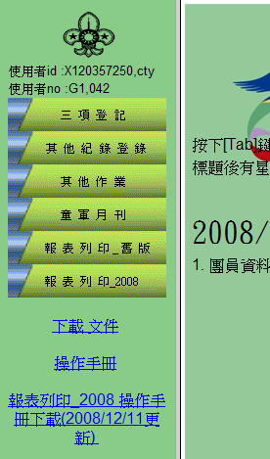
- 先選擇各團團務委員會登錄
- 輸入自己團次號或是學校名稱，按”查詢”。
- 點自己的學校名稱。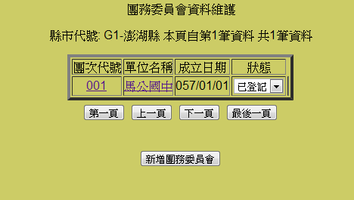
- 拉到最下面，點選”拷貝XX國中的年度資料”。
- 再來回到左邊，選擇服務員資料登錄。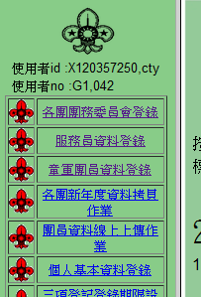
- 可以先新增其他校內服務員，先輸入身分證字號，再依網頁指示填寫資料。(如果校內只有一位服務員[即老師，帳號管理者]，就不須新增。)
- 登錄完畢後，再回到左邊選擇童軍團員資料登錄。
- 按”新增”。 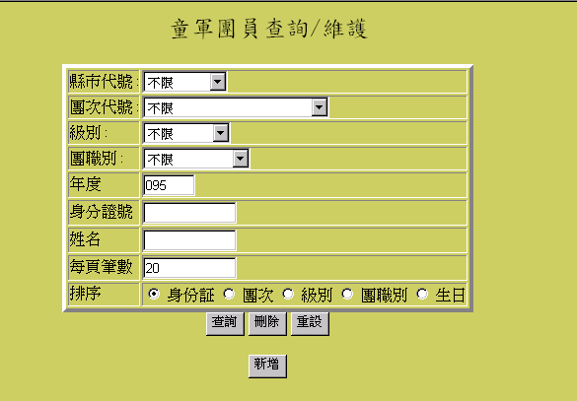
- 在身分證欄內填入團員(學生)的身分證字號，其他不變，然後按確定。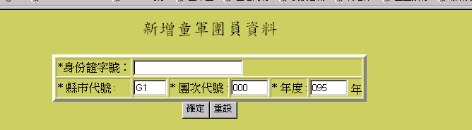
- 進入後會看到下面的畫面，請將打紅色星號的欄位詳填即可，然後”存入”。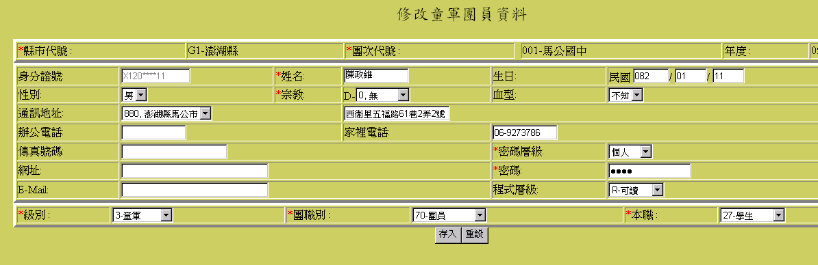
- 接下來依照相同步驟重複登入其他團員資料。(完成團員登記)
- 輸入完畢之後，請先打電話或來信告知已經完成登記，我會先進行核帳作業，然後才可以列印收據以及三項登記表單。
- 在左邊選回上層(或是重新登入都可)，進入報表列印2008。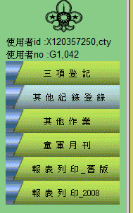
- 選擇”團務委員會登記表”。 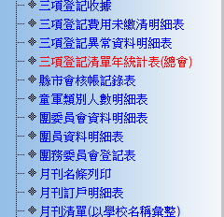
- 輸入團次代號(兩欄都要輸入)，三個選項[團務委員會登記表、服務員登記表、童軍團員登記表]輪流選擇列印第一聯跟第二聯(所以總共會列印六次)，然後按”查詢”。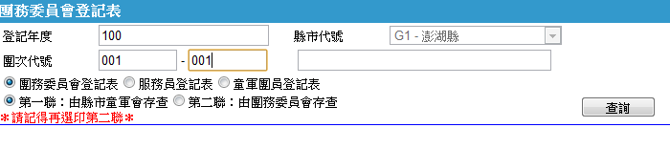
- 在”select a format”中選擇Acrobat (PDF) file 然後選擇”匯出”Export”，其他表單列印方式一樣。
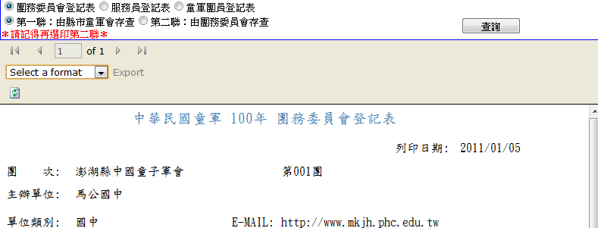
- 收據部分則是在”三項登記收據”中列印。
- 列印完之後請將三項登記表以及收據連同費用一齊交至馬公國中教務處陳冠宇。
大功告成啦! 若有任何疑問，請Call 0920559346或是06-9263367-201找陳冠宇詢問！
- 欲成立新團，請先與我聯繫設定新團資料。

